НИЙГМИЙН ДААТГАЛЫН ҮНДЭСНИЙ ЗӨВЛӨЛИЙН
2014 ОНЫ АЖЛЫН ТАЙЛАН
Нийгмийн даатгалын үндэсний зөвлөлийн 2014 оны ажлын тайланд Нийгмийн даатгалын үндэсний зөвлөлийн ажлын албаны даргын 2015 оны 07 дугаар тушаалаар байгуулагдсан ажлын хэсэг үнэлгээ хийлээ. Үнэлгээг УИХ-ын Төрийн байгуулалтын байнгын хорооноос баталсан “Байгууллагын үйл ажиллагаанд системчилсэн үнэлгээ хийх аргачлал”-ын дагуу дотоодын үнэлгээний хэлбэрийг сонгон гүйцэтгэсэн болно. Үнэлгээний ажилд НДҮЗ-ийн тогтоолууд, ажлын тайлан, хуралдааны тэмдэглэл, НДЕГ-ын 2014 оны ажлын тайлан, Ерөнхий менежерийн үр дүнгийн гэрээний биелэлт, НДЕГ-ын даргын тушаал болон холбогдох бусад баримтуудыг ашиглалаа.
2014 онд Нийгмийн даатгалын үндэсний зөвлөл нь гурван талын тэгш оролцоотойгоор нийгмийн даатгалын үйл ажиллагааг удирдан зохион байгуулах, нийгмийн даатгалын хууль тогтоомж, тогтолцоо, үйл ажиллагааг боловсронгуй болгох, хууль тогтоомжийн биелэлтийг хангуулах, сангийн орлого зарлагын байдалд хяналт тавих, холбогдох арга хэмжээ авах, нийгмийн даатгалын сангийн төсвийн төслийг хянан хэлэлцэх, батлагдсан төсвийн нарийвчилсан хуваарийг баталж, гүйцэтгэлд хяналт тавих, даатгуулагчдаас ирсэн санал гомдлыг барагдуулах зэрэг хуулиар олгогдсон бүрэн эрхийн хүрээнд үйл ажиллагаагаа чиглүүлэн ажиллалаа.
НЭГ. БҮТЭЦ ЗОХИОН БАЙГУУЛАЛТ, ЧИГ ҮҮРГИЙН ТАЛААР
Нийгмийн даатгалын үндэсний зөвлөлийн гишүүд нь УИХ-аас 6 жилийн хугацаатай томилогдон ажиллаж байгаа бөгөөд өнөөдрийн байдлаар Нийгмийн даатгалын үндэсний зөвлөл нь Засгийн газрыг төлөөлсөн 3 хүн /Хүн амын хөгжил, нийгмийн хамгааллын сайд С.Эрдэнэ, Сангийн сайд Ж.Эрдэнэбат, Хууль зүйн сайд Д.Дорлигжав/, ажил олгогчийг төлөөлсөн 3 хүн /Ажил олгогч эздийн нэгдсэн холбооны дэд ерөнхийлөгч Х.Ганбаатар, Монголын албан бус эдийн засгийн нэгдсэн холбооны удирдах зөвлөлийн гишүүн Д.Үүрийнтуяа, “Кассандра Монголиа” ХХК-ны ерөнхий захирал Ж.Батбаяр/, даатгуулагчийг төлөөлсөн 3 хүн /Монголын үйлдвэрчний эвлэлийн холбооны ерөнхийлөгч Х.Амгаланбаатар, Монголын чөлөөт үйлдвэрчний эвлэлүүдийн нэгдсэн холбооны тэргүүлэгч гишүүн Д.Дулмаа, Монголын татвар төлөгчдийн үйлдвэрчний эвлэлийн үндэсний холбооны удирдах зөвлөлийн гишүүн Ц.Отгонбаяр/ буюу нийт орон тооны бус 9 гишүүнтэйгээр үйл ажиллагаа явуулж байна.
Нийгмийн даатгалын үндэсний зөвлөлийн ажлын алба нь Ажлын албаны дарга, эрүүл мэндийн даатгалын салбар зөвлөлийн нарийн бичгийн дарга, аудитор буюу хянан шалгагч 6, нягтлан бодогч 1, гэрээт ажилтан 1, нийт 10 орон тоотой ажиллаж байна.
Нийгмийн даатгалын ерөнхий газар нь Нийгмийн даатгалын бодлогын хэрэгжилтийн газар, Төлөвлөлт санхүү бүртгэлийн газар /БНСУ дахь Нийгмийн даатгалын үйлчилгээний алба/, Хяналт, шинжилгээ, үнэлгээний газар, Тамгын газар, Эмнэлэг хөдөлмөрийн магадлах төв комисс, Нийгмийн даатгалын ерөнхий газрын дэргэдэх Эрүүл мэндийн даатгалын газар, Нийгмийн даатгалын ерөнхий газрын дэргэдэх Мэдээлэл технологийн төв гэсэн бүтэцтэй, нийтдээ 136 ажилтантай үйл ажиллагаа явуулж байна.
Нийслэлийн нийгмийн даатгалын газар нь Тамгын хэлтэс, Санхүү бүртгэлийн хэлтэс, Хяналт шалгалтын хэлтэс гэсэн бүтэцтэй 20 ажилтантай, аймгийн нийгмийн даатгалын хэлтсүүд нь Нийгмийн даатгалын үйлчилгээний алба, Санхүү бүртгэл, орлого бүрдүүлэлт, хяналтын алба, Эрүүл мэндийн даатгалын алба гэсэн бүтэцтэй, нийт 907 ажилтантай, дүүргийн нийгмийн даатгалын хэлтсүүд нь Нийгмийн даатгалын үйлчилгээний алба, Санхүү бүртгэлийн алба, Орлого бүрдүүлэлт, шимтгэлийн алба, Хяналт мониторингийн алба гэсэн бүтэцтэй 413 ажилтантай тус тус ажиллаж байна. 2014 онд Нийгмийн даатгалын системийн хэмжээнд нийтдээ 1476 ажилтан, 110 гэрээт ажилтан ажилласан байна.
ХОЁР. ЗОХИОН БАЙГУУЛЖ ХЭРЭГЖҮҮЛСЭН АЖЛЫН ТАЛААР
2014 онд Нийгмийн даатгалын үндэсний зөвлөл нь 6 удаа хуралдаж, 39 асуудал хэлэлцэн 35 тогтоол батлан гаргаж, биелэлтэнд нь хяналт тавин ажилласан байна.
Нийгмийн даатгалын үйл ажиллагаанд голчлон хамаарах 28 хууль, нийгмийн хамгааллын салбарт хамтран ажиллах тухай олон улсын 3 хэлэлцээр, улсын их хурлын 7 тогтоол, засгийн газрын 18 тогтоол, Хөдөлмөр, нийгмийн зөвшлийн гурван талт үндэсний хорооны 1 тогтоол, нийгмийн даатгалын үндэсний зөвлөлийн 35 тогтоол, холбогдох яамдын 135 тушаал шийдвэр, монгол улсын дээд шүүхийн 7 тогтоол, шийдвэр болон бусад эрх зүйн актын хүрээнд үйл ажиллагаа явуулсан байна.
Нийгмийн даатгалын үндэсний зөвлөлийн хурлаар тайлант онд Нийгмийн даатгалын багц хуульд оруулах нэмэлт өөрчлөлт, Тэтгэврийн талаар төрөөс баримтлах бодлогын төслүүдийг хэлэлцэж, саналаа тусгасан.
Нийгмийн даатгалын үндэсний зөвлөлийн хурлаар “Эрүүл мэндийн даатгалын тусламж үйлчилгээ үзүүлэх, худалдан авах гэрээний загвар”, “Эрүүл мэндийн даатгалын сангаас нэг даатгуулагчид олгох тусламж үйлчилгээний зардлын дээд хязгаар”, “Эрүүл мэндийн даатгалын сангаас урамшуулал олгох журам”-ыг тус тус шинэчлэн батлах, Эрүүл мэндийн даатгалын сангийн төсвийн хуваарь батлах зэрэг асуудлыг хэлэлцэж, шийдвэр гаргалаа.
“Эрүүл мэндийн даатгалын тусламж, үйлчилгээ үзүүлэх, худалдан авах гэрээ”-г 293 эмнэлэг, сувилал, 589 эмийн сантай байгуулан, нийт 882 эрүүл мэндийн байгууллагаас тусламж, үйлчилгээ, эмийн үнийн хөнгөлөлтийн үйлчилгээ авсан даатгуулагчдын тусламж, үйлчилгээний зардлын санхүүжилтийг хийв.
Даатгуулагчид эрүүл мэндийн байгууллагаас үзүүлэх эрүүл мэндийн даатгалын тусламж, үйлчилгээний зардлын даатгалын сангаас санхүүжүүлэх дээд хязгаарыг Нийгмийн даатгалын үндэсний зөвлөлийн 2014 оны 15 тоот тогтоолоор 1 800 000 /нэг сая найман зуун мянга/ төгрөгөөр шинэчлэн батлав.
Дараалсан гурван жилийн хугацаанд эрүүл мэндийн даатгалын шимтгэлээ тогтмол төлсөн, эрүүл мэндийн даатгалын сангаас тусламж, үйлчилгээ аваагүй даатгуулагчдыг эрүүл мэндийн бүрэн үзлэгт оруулж урамшуулах үйлчилгээг харилцагч 69 төрийн болон хувийн хэвшлийн эмнэлгүүдтэй хамтран зохион байгуулснаар 10 000 /Арван мянга/ орчим даатгуулагчийг оношлогоо, шинжилгээнд хамрууллаа.
Даатгуулагчдын нэрийн дансны 2013 оны орлогод тооцох жилийн хүүгийн хэмжээ болон Нийгмийн даатгалын байгууллагаас иргэн /хуулийн этгээд/-д мэдээлэл лавлагаа олгох журмыг Нийгмийн даатгалын үндэсний зөвлөлийн 2014 оны 24, 31 дүгээр тогтоолуудаар тус тус баталж, мөрдөн ажиллаж байна.
Мэргэжлээс шалтгаалсан өвчтөний сувиллын хувьсах зардлын хэмжээг шинэчилж, Нийгмийн даатгалын үндэсний зөвлөлийн 2014 оны 18 дугаар тогтоолоор даатгуулагчийн 1 ор хоногийн хувьсах зардлын даатгалын сангаас олгох хэмжээг 30 000 /гучин мянга/ төгрөгөөр тогтоолоо.
Нийгмийн даатгалын үндэсний зөвлөлийн 11 тоот тогтоолоор Монгол улсын Засгийн газрын 2012 оны 39 тогтоолын дагуу “Эрүүл хүүхэд” аяныг зохион байгуулж, нийгмийн даатгалын сангийн хөрөнгөөр санхүүжүүлсэн тухай асуудлыг хэлэлцэж, тус арга хэмжээ нь Нийгмийн даатгалын тухай хуулийн “ ... сангийн хөрөнгийг зориулалт бусаар зарцуулахыг хориглоно” гэсэн 11 дүгээр бүлгийн 11.2 дах заалтыг зөрчсөн тул санхүүжилтийг үргэлжлүүлэн олгохгүй зогсоохоор шийдвэрлэсэн.
Нийгмийн даатгалын үйлчилгээний хүртээмжийг нэмэгдүүлэх, сурталчлах, төрийн байгууллага болон иргэн, хуулийн этгээдийг нийгмийн даатгалын мэдээлэл, лавлагаагаар хангах зорилгоор “Гадны хэрэглэгчдийг мэдээллээр хангах тухай” журмыг Нийгмийн даатгалын үндэсний зөвлөлөөс батлан гаргалаа.
Хүн амын хөгжил, нийгмийн хамгааллын сайд, Сангийн сайд, Монгол банкны ерөнхийлөгчийн хамтарсан шийдвэрийг үндэслэн Нийгмийн даатгалын үндэсний зөвлөлийн хурлаар нийгмийн даатгалын сангийн мөнгөн хөрөнгийн чөлөөт үлдэгдлээс хадгаламж хэлбэрээр арилжааны банкинд байршуулах, хөрөнгийн хэмжээг баталсан.
Үүний үр дүнд банкны хадгаламжийн хүү 44.5 тэрбум, Харилцахын хүү 13.6 тэрбум нийт 58.1 тэрбум төгрөгийн хүүгийн орлого олсон байна.
Нийгмийн даатгалын сангийн чөлөөт үлдэгдэл, хуримтлалын сангаас арилжааны банкинд мөнгөн хадагаламж хэлбэрээр байршуулах журамд нэмэлт өөрчлөлт оруулж шинэчлэн баталсан.
“Ажилласан жил тэтгэврийн даатгалын шимтгэлийг нөхөн тооцох тухай” хуулийн дагуу 540,7 мянган иргэдийг бүртгэж 457,3 мянган иргэнд батламж олгосон ба 1991-1994 онуудад тэтгэвэр тогтоолгосон 31,4 мянган тэтгэвэр авагчдыг бүртгэснээр тэдгээрийн ажилласан жил 6 хүртэл жилээр нэмэгдлээ.
Нийгмийн даатгалын сангаас олгох тэтгэврийн хэмжээг шинэчлэн тогтооход баримтлах аргачлалыг боловсруулж, нийгмийн даатгалын сангаас болон цэргийн албан хаагчын тэтгэвэр авдаг 319033 тэтгэвэр авагчийн тэтгэврийг 2014 оны 02 дугаар сарын 01-ний өдрөөс дараах байдлаар нэмэгдүүлэв. Үүнд:
- 200000 хүртэл төгрөгийн тэтгэвэр авагч 203190 тэтгэвэр авагчийн тэтгэврийг 27000 төгрөгөөр
- 201000-600000 хүртэл төгрөгийн тэтгэвэр авагч 110927 тэтгэвэр авагчийн тэтгэврийг 22000 төгрөгөөр
- 601000 төгрөгөөс дээш хэмжээний тэтгэвэр авагч 4916 иргэний тэтгэврийг 20000 төгрөгөөр тус тус нэмэгдүүллээ.
Дундаж тэтгэвэр 225,6 мянган төгрөгөөс 256,5 мянган төгрөгт хүрч 30,9 мянган төгрөгөөр өссөн байна.
Ажилласан жил тэтгэврийн даатгалын шимтгэлийг нөхөн тооцох тухай хуульд хамрагдан шимтгэл төлсөн жилээ ээлжийн амралтын хугацаанд оруулах, төрийн албан хаагчийн цалингийн шатлал ахиулахад харгалзан үзэх, ажилгүйдлийн, хөдөлмөрийн чадвар түр алдсаны, оршуулгын тэтгэмжийг олгоход баримтлах эсэх асуудлыг шийдвэрлэх зорилгоор “Цалин, нэмэгдэл тогтоох, хөнгөлөлт эдлүүлэх ажилласан жилд оруулж тооцох тухай” Хөдөлмөрийн сайд, Хүн амын хөгжил, нийгмийн хамгааллын сайдын 2014 оны А/83, А/44 тоот хамтарсан тушаалыг гаргаж, мөрдөн ажиллаж байна.
Нийгмийн даатгалын сангийн 2014 оны батлагдсан төсвийн нарийвчилсан хуваарийг баталж гүйцэтгэлд нь хяналт тавин ажиллалаа.
ХАХНХЯ-ны сайдын 2014 оны 06 дугаар сарын 06-ны өдрийн А/64 тоот тушаалаар батлагдсан “ Нийгмийн даатгалын улсын байцаагчийн эрх олгох, эрх баталгаажуулах, эрх сэргээх шалгалт ”-ыг тус яамны ХШҮДАГ-тай хамтран орон даяар зохион байгууллаа.
Шалгалтанд тэнцсэн 766 ажилтанд улсын байцаагчийн, 59 ажилтанд улсын ахлах байцаагчийн эрх олгож тэмдэг, үнэмлэх олгосон.
2014 оны үйл ажиллагааны төлөвлөгөөний дагуу НДҮЗ-ийн гишүүн Ж.Батбаяр Дархан-Уул, Орхон, Булган аймаг болон, Баянзүрх, Сүхбаатар дүүрэг, Д.Дулмаа гишүүн Баянгол, Сонгинохайрхан дүүрэг, Ц.Отгонбаяр гишүүн Хан-Уул, Чингэлтэй дүүрэг, Д.Үүрийнтуяа гишүүн Төв аймаг, Х.Ганбаатар гишүүн Завхан аймгийн Нийгмийн даатгалын хэлтсийн үйл ажиллагаатай тус тус танилцаж, хүндрэл бэрхшээлтэй асуудлууд болон Нийгмийн даатгалын үйл ажиллагаа, бүтэц зохион байгуулалтыг боловсронгуй болгох, цаашдын чиг хандлагын талаар ярилцлага хийж, санал хүсэлтийг сонсон, тулгамдсан асуудлуудыг шийдвэрлэх боломж, гарцуудын талаар саналаа тусгаж тайлангаа ирүүлсэн.
ГУРАВ. УИХ-ын БАЙНГЫН ХОРООНЫ 10 ДУГААР ТОГТООЛЫН БИЕЛЭЛТ
НДҮЗ нь 2013 онд хийсэн ажлаа УИХ-ын Төрийн байгуулалтын байнгын хорооны 2013 оны 5 дугаар тогтоолоор батлагдсан “Байгууллагын үйл ажиллагаанд системчилсэн үнэлгээ хийх аргачлал”-ын дагуу үнэлж, Нийгмийн даатгалын үндэсний зөвлөлийн хурлаар хэлэлцүүлэн, УИХ-ын НББСШУ-ны байнгын хороонд тайлагнасан. УИХ-ын НББСШУ-ны байнгын хорооноос тайланг сонссонтой холбогдуулан Байнгын хорооны 10 тоот тогтоол гаргаж, цаашид авах арга хэмжээний талаар Засгийн газарт үүрэгжүүлсэн тогтоол гаргасан. НДҮЗ-өөс нийгмийн даатгалын байгууллагын 2013 оны үйл ажиллагааны тайланд хийсэн системчилсэн үнэлгээнийн товч дүгнэлт, цаашид зохион байгуулж, хэрэгжүүлэх арга хэмжээний талаарх чиглэлийг НДЕГ-т хүргүүлж биелэлтэнд нь хяналт тавьж ажиллаж байна. Тогтоолын хэрэгжилтийг хангах ажлын хүрээнд дараах ажлуудыг хийж гүйцэтгэлээ.
- Нийгмийн даатгалын багц хуулинд нэмэлт өөрчлөлт оруулах, хуулийн шинэчилсэн найруулгын төсөл боловсруулах, “Тэтгэврийн талаар төрөөс баримтлах бодлого”-ыг шинэчлэн боловсруулах ажлын хэсгийг байгуулан ажиллаж байна. ХАХНХЯ-наас 2014 оны 07 дугаар сард Засгийн газрын хуралдаанаар Нийгмийн даатгалын багц хуульд нэмэлт өөрчлөлт оруулах тухай хуулийн төслийн үзэл баримтлалыг батлуулж УИХ-д өргөн барьсан. 2015 оны 01 дүгээр сарын 29-ны өдрийн УИХ-ын нэгдсэн хуралдаанаар нэмэлт өөрчлөлт оруулах асуудлуудыг хэлэлцүүлж, батлуулсан.
- Тус хуралдаанаар Нийгмийн даатгалын тухай хууль, Нийгмийн даатгалын сангаас олгох тэтгэвэр, тэтгэмжийн тухай хууль, Нийгмийн даатгалын сангаас олгох үйлдвэрлэлийн осол мэргэжлээс шалтгаалах өвчний тэтгэвэр, тэтгэмж, төлбөрийн тухай хууль, Нийгмийн даатгалын сангаас олгох ажилгүйдлын тэтгэмжийн тухай хуульд тус тус өөрчлөлт оруулсан. Хуулийн нэмэлт өөрчлөлтийг www.legalinfo.mn сайтаас харах боломжтой.
- Эрүүл мэндийн даатгалын тухай хуулийн шинэчилсэн найруулгын төслийг дахин боловсруулж, УИХ-д өргөн барьснаар, УИХ-ын 2015 оны 01 дүгээр сарын 29-ны өдрийн хуралдаанаар Эрүүл мэндийн даатгалын тухай хуулийн шинэчилсэн найруулга батлагдаж, 2015 оны 07 дугаар сарын 01-ний өдрөөс хуулийг мөрдөж ажиллахаар бэлтгэл ажлыг хангаж байна.
- Нийгмийн даатгалын үндэсний зөвлөлийн 2014 оны 06 дугаар сарын 18-ны өдрийн 97 тоот албан бичгээр НДЕГ-т зөвлөмж чиглэл хүргүүлсэн. Зөвлөмж чиглэлийн дагуу 2014 оны НДЕГ-ын А/89 дугаар тушаалаар тус газрын бүтэц зохион байгуулалтыг шинэчлэн баталсан.
- Салбарын хэмжээнд ашиглагдаж буй мэдээллийн техник технологи, програм хангамжийг сайжруулах ажлын хүрээнд дараах ажлуудыг хийлээ.
Нягтлан бодох бүртгэлийн програм хангамжуудад НДҮЗ-ийн тогтоол, ЗГ-ын тогтоол, Сайд, НДЕГ-ын даргын тушаал, НДЕГ-ыг газар хэлтсүүдийн аргачлал зааварчилгаа, хэрэглэгчийн хүсэлтэд нийцүүлэн 54 удаа, 86 өөрчлөлт хийсэн. Мөн www.ndaatgal.mn вэб сайтаар орж мэдээллээ бүртгүүлсэн даатгуулагч өөрийн цалингийн сан, шимтгэл төлөлтийн дэлгэрэнгүй мэдээлэл болон нэрийн дансны мэдээллээ өөрийн и-мэйл хаяг руугаа цахимаар авах нөхцөлийг бүрдүүлсэн.
Түүнчлэн дотоод ажлыг автоматжуулах, иргэд даатгуулагч, харилцагч байгууллагуудад цахим үйлчилгээ үзүүлэх чиглэлээр 9 програм хангамж шинээр нэвтрүүллээ. Үүнд:
- Ажилласан жил, тэтгэврийн даатгалын шимтгэлийг нөхөн тооцох тухай хуулийн хэрэгжилтийн хүрээнд даатгуулагч ажилласан жилээ баталгаажсан эсэх, баталгаажилтын хуудас хэвлэгдсэн эсэхийг шалгах вэб програм хангамж;
- ХАХНХ-ын сайдын 2013 оны А/196, НДЕГ-ын даргын 2014 оны А/17 дугаар тушаалаар батлагдсан “Хөнгөлөлттэй нөхцлөөр 1991-1994 онуудад тэтгэвэр тогтоолгосон иргэдийн ажилласан жил, тэтгэврийн даатгалын шимтгэлийг нөхөн тооцоход баримтлах аргачлал”-ын дагуу иргэдийн хүсэлтийг бүртгэх шинэ вэб програм хангамж;
- Засгийн газрын 2013 оны 287 тоот тогтоолын хэрэгжилтийг хангуулах чиглэлээр “Төлбөрийн хүсэлт” бичих програм хангамж;
- НДҮЗ-ийн 2014 оны 17 дугаар тогтоолоор батлагдсан “Эрүүл мэндийн даатгалд даатгуулагчийг урамшуулах журам”-ыг хэрэгжүүлэх зорилгоор иргэд даатгуулагч ЭМД-ын урамшууллын үйлчилгээ авах эрх, бусад мэдээллээ онлайнаар авах “emdprom3” вэб програм хангамж;
- Эрүүл мэндийн 8 төрлийн үйлчилгээ авсан иргэдийн тайлан нэхэмжлэлийг цахимаар авах амбулатори, оношлогооны нэхэмжлэлийг цахим байдлаар архивлах, цахимаар харах хянах вэб програм хангамж;
- НДЕГ, Төрийн банкны 2014 оны №1350/27, НДЕГ, Хаанбанкны 1345/31 тоот Хамтран ажиллах” гэрээнүүдийн дагуу ажил олгогчийн болон сайн дурын даатгуулагч, эрүүл мэндийн даатгуулагчийн шимтгэл, лавлагааны төлбөрийн мэдээллийг цахимаар авч НДХ-үүдийн системд автоматаар шилжүүлэх, ингэснээр хуулгыг цахимаар авах ажлыг гүйцэтгэх програм хангамжийг боловсруулан нэвтрүүлж эхэллээ.
- Нийгмийн даатгалын тухай хууль тогтоомж, статистик мэдээлэл, тэтгэвэр, тэтгэмж авах болзол нөхцөл, НДХ-ийн байршил, холбоо барих утас, олон улсын гэрээ хэлэлцээр, эмийн үнийн хөнгөлөлтийн үйлчилгээний мэдээллүүдийг гар утсаараа авах боломж бүхий аппликейшн
- Нийгмийн даатгалын үйлчилгээний мэдээллийг олон нийтэд хүргэхэд ашиглах нийгмийн даатгалын салбарын инфографын загвар 30 ширхэг зургийн эхийг бэлдэж газрын даргын A/143 тоот тушаалын дагуу газар хэлтсүүдэд түгээлээ.
- НДЕГ-ын даргын 2014 оны А/140 тоот тушаалын дагуу БНСУ-д оршин суугаа Монгол улсын иргэдэд үзүүлэх нийгмийн даатгалын үйлчилгээг автоматжуулах ажлыг зохион байгуулж суурилууллаа.
- НДЕГ-ын ХШҮГазартай хамтран тус газраас аль нэгжид хэдэн онд шалгалт хийгдсэн болон тавигдсан төлбөр зөрчил, орон нутгийн нийгмийн даатгалын байгууллагаас ажил олгогчид хийгдсэн шалгалт, актын дүн зэргийг харах боломж бүхий “Хяналтын програм-ЕГ”-г шинээр ашиглалтад орууллаа.
Мөн Монгол улсын Засгийн газар, Азийн хөгжлийн банк хоорондын гэрээний дагуу “Хүнс тэжээл, нийгмийн халамжийн нэмэлт санхүүжилт” төслийн хүрээнд мэдээлэлийн технелогийн системийг бүрэн шинэчлэх ажлыг хийхээр төлөвлөөд байна. Төслийн явцад сум, дүүрэг, аймаг, нийслэлийн нийгмийн даатгал, нийгмийн халамжийн байгуулагуудыг мэдээлэл технелогийн тоног төхөөрөмжөөр хангаж, програм хангамжийг шинэчлэх ажлыг хийхээр бэлтгэл ажилдаа ороод байна.
- Нийгмийн даатгалын үндэсний зөвлөлийн ажлын албаны бүтэц зохион байгуулалтыг боловсронгуй болгох асуудлыг НДҮЗ-ийн хуралдаанаар хэлэлцүүлэн, зөвлөлийн 2014 оны 9 дүгээр тогтоолоор ажлын албаны бүтэц зохион байгуулалтыг шинэчлэн батлуулсан. Мөн Эрүүл мэндийн даатгалын тухай хуулийн шинэчилсэн найруулга батлагдсантай холбогдуулан НДҮЗ-ийн дүрмийг шинэчлэн батлуулахаар УИХ-ын НББСШУ-ны байнгын хороонд саналаа хүргүүлээд байна.
ДӨРӨВ. ДОТООД АЖИЛ, СУРГАЛТ СЕМИНАРЫН ТАЛААР
НДҮЗ-ийн Ажлын алба нь даатгуулагчаас ирүүлсэн 121 өргөдөл, гомдол, санал хүсэлтийн хариуг хуулинд заасан хугацаанд нь өгч ажилласан.
Тайлант хугацаанд ажлын албаны ажилтнуудыг дараах сургалт семинарт хамрууллаа. Үүнд:
- Сангийн яамны Дотоод аудитын газраас зохион байгуулсан сургалт,
- Дэлхийн банкны “Тэтгэврийн шинэчлэл” сургалт,
- Сангийн яамны Төсвийн хяналт, эрсдэлийн удирдлагын газраас зохион байгуулсан дотоод аудитын сургалт,
- НДЕГ-аас Төрийн албаны зөвлөлтэй хамтран зохион байгуулсан “Төрийн захиргааны албан хаагчийн ёс зүйн тухай” сургалт
- Удирдлагын академийн “Албан хэрэг хөтлөлт”-ийн сургалт,
- Худалдан авах ажиллагааны сургалт,
- Монголын дотоод аудиторуудын институтээс зохион байгууллагддаг “Мэргэшсэн дотоод аудитор” эрх олгох сургалт,
- АХБ Засгийн газар хоорондын Эрүүл мэндийн даатгалын чадавхи бэхжүүлэх төслийн хүрээнд зохион байгуулагдсан сургалтууд,
- Удирдлагын академийн Төрийн удирдлагын сургуулийн менежерийн сургалт
- Монголын Мэргэшсэн нягтлан бодогчдын институтээс зохион байгуулсан аудиторын сургалт,
ТАВ. НИЙГМИЙН ДААТГАЛЫН САНГИЙН ТӨЛӨВЛӨЛТ ОРЛОГО, ЗАРЛАГЫН ГҮЙЦЭТГЭЛИЙН ТАЛААР
Нийгмийн даатгалын санд 1141,6 тэрбум төгрөгийн орлого бүрдүүлж шимтгэлийн орлогын төлөвлөгөөг 91.3 хувиар биелүүлэв. Нийгмийн даатгалын сангийн нийт орлогыг Дотоодын нийт бүтээгдэхүүнтэй харьцуулахад 6.4 хувь байна.
БНСУ-д хөдөлмөрийн гэрээгээр ажиллахаар явж буй 1521 даатгуулагчдад Нийгмийн даатгалын хууль тогтоомжийг сурталчилж, тэтгэврийн даатгалд даатгуулсан гэрчилгээ бичиж олгосон. 2014 оны 12 дугаар сарын 31-ны байдлаар 1400.0 сая төгрөгийн шимтгэл төвлөрүүлэхээс 2586.1 сая төгрөг төвлөрүүлж орлогын төлөвлөгөөний гүйцэтгэл 184.7 хувьтай.
Нийгмийн даатгалын сангийн орлого ДНБ-тэй харьцуулсан хувь (2011-2014 он тэрбум.төг) Нийгмийн даатгалын таван сангаас тэтгэвэр, тэтгэмж, төлбөр, эмнэлгийн тусламж үйлчилгээ болон нийгмийн даатгалын байгууллагын үйлажиллагааны зардлын санхүүжилтэд 1315.5 тэрбум төгрөг зарцуулсныг өмнөх онтой харьцуулан үзэхэд 256.9 тэрбум төгрөгөөр нэмэгдсэн бөгөөд баталсан төсвийн дагуу зарцуулав.

Нийгмийн даатгалын сангийн орлого (зарлага)-ын гүйцэтгэл (2011-2014 он, тэрбум төгрөг)
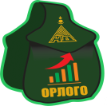
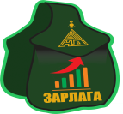

2011
2012
2013
755,8
599,9
1071,9
1282,0
918,7
1058,6
1315.5
1394,6
2014

Орлогын гүйцэтгэл /тэрбум төгрөгөөр/
Нийгмийн даатгалын сан | 2013 он | 2014 оны Төлөвлөгөө |  | 2014 оны Гүйцэтгэл |  | Биелэлт
Нийгмийн даатгалын сан | 2013 он | Орлого | Сангийн эзлэх хувь | Орлого | Сангийн эзлэх хувь | Дүн | Хувь
Тэтгэврийн | 635,0 | 785,2 | 62,8 | 705,3 | 61,8 | -79,9 | 10,2
Тэтгэмжийн | 67,3 | 87,2 | 7,0 | 78,4 | 6,9 | -8,8 | 10,1
ҮОМШӨ-ний | 86,7 | 90,3 | 7,2 | 99,8 | 8,7 | 9,5 | 10,5
Ажилгүйдлийн | 25,7 | 26,3 | 2,1 | 26,3 | 2,3 | - | -
Эрүүл мэндийн | 204,1 | 260,6 | 20,9 | 231,8 | 20,3 | -28,8 | 11,0
НИЙТ | 1018,8 | 1249,6 | 100,0 | 1141,6 | 100,0 | -108,0 | 8,7

Зарлагыг сан тус бүрээр харуулбал: /тэрбум төгрөгөөр/
Нийгмийн даатгалын сан | 2013 он | 2014 оны Төлөвлөгөө |  | 2014 оны Гүйцэтгэл |  | Давсан
Нийгмийн даатгалын сан | 2013 он | Зарлага | Сангийн эзлэх хувь | Зарлага | Сангийн эзлэх хувь | Дүн | Хувь
Тэтгэврийн | 826.4 | 993,7 | 75,9 | 1002,3 | 76,2 | -8,6 | 0,9
Тэтгэмжийн | 58.7 | 73,3 | 5,6 | 78,5 | 6,0 | -5,2 | 7,1
ҮОМШӨ-ний | 31.4 | 34,6 | 2,6 | 32,2 | 2,4 | 2,4 | 6,9
Ажилгүйдлийн | 16.1 | 18,4 | 1,4 | 19,1 | 1,5 | -0,7 | 3,8
Эрүүл мэндийн | 125.5 | 190,3 | 14,5 | 182,9 | 13,9 | 7,4 | 3,9
Нийт | 1058.1 | 1310,3 | 100,0 | 1315,0 | 100,0 | -4,7 | 0,4

Нийгмийн даатгалын хамрагдалт
Нийгмийн даатгалд 39,5 мянган аж ахуйн нэгж байгууллага, 1018,6 мянган даатгуулагч хамрагдсан нь эдийн засгийн идэвхтэй хүн амтай харьцуулахад 90.3 хувь болжээ.
Нийгмийн даатгалын сангийн удирдлага
Нийгмийн даатгалын таван санд 1394.6 тэрбум төгрөгийн орлогыг төвлөрүүлж, үүний 77.3 хувь буюу 1078.6 тэрбум төгрөгийг ажил олгогч, даатгуулагчийн шимтгэлийн орлогоор, 18.2 хувь буюу 253.3 тэрбум төгрөгийг төрөөс тэтгэврийг нь хариуцах иргэдийн улсын төсвийн санхүүжилтээр, 4.5 хувь буюу 62.7 тэрбум төгрөгийг сангийн чөлөөт үлдэгдлийг арилжааны банкинд байршуулсны хүүгийн болон торгууль, алдангийн орлогоос бүрдүүлсэн байна.

Нийгмийн даатгалын сангийн орлогын бүтэц

  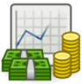 | 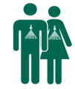  

2014 онд давхардсан тоогоор 4996,9 мянган даатгуулагчийн тэтгэвэр, тэтгэмж, төлбөр, эрүүл мэндийн тусламж үйлчилгээний зардалд нийт 1286,2 тэрбум, нийгмийн даатгалын байгууллагын үйл ажиллагаа, хөрөнгө оруулалтын зардалд 29,3 тэрбум төгрөг зарцуулав. Нийт 1315,5 тэрбум төгрөг зарцуулсан.

Нийгмийн даатгалын үйлчилгээ авагчдын тоо (мянган хүн)

Нийгмийн даатгалын сангаас үйлчилгээ авсан даатгуулагчдын тоо, зарцуулсан хөрөнгө
Нийгмийн  даатгалын  сан | 2012 |  | 2013 |  | 2014
Нийгмийн  даатгалын  сан | Даатгуулагчийн тоо /мян.хүн/ | Зарцуулсан хөрөнгө /тэрбум.₮/ | Даатгуулагчийн тоо /мян.хүн/ | Зарцуулсан хөрөнгө /тэрбум.₮/ | Даатгуулагчийн тоо /мян.хүн/ | Зарцуулсан хөрөнгө /тэрбум.₮/
- Тэтгэврийн | 300.1 | 709.7 | 307,1 | 811,3 | 338,8 | 985,5
- Тэтгэмжийн | 150.3 | 42.6 | 162,5 | 58,7 | 178,3 | 78,5
- ҮОМШӨ-ний | 12.0 | 26.8 | 12,1 | 29,1 | 11,4 | 29,6
- Ажилгүйдлийн | 10.5 | 6.9 | 15,9 | 14,9 | 16,3 | 17,8
- ЭМД-ийн | 4126.4 | 114.4 | 3843,2 | 120,8 | 4452,1 | 174,8
Нийт | 4599.3 | 900.3 | 4340.8 | 1034,8 | 4996,9 | 1286,2

Даатгуулагч, тэтгэвэр авагчийн харьцаа
Даатгуулагч, тэтгэвэр авагчийн харьцаа
ТЭТГЭВРИЙН ДААТГАЛЫН САН
Тайлангийн жилд тэтгэврийн даатгалын сангаас өндөр насны, тахир дутуугийн, тэжээгчээ алдсаны тэтгэвэр авч байгаа 322.8 мянган тэтгэвэр авагчид 905.2 тэрбум төгрөг, 16.1 мянган цэргийн албан хаагчийн тэтгэвэрт 80.3 тэрбум төгрөг тус тус зарцуулсан байна.
Нийгмийн даатгалын тухай хууль хүчин төгөлдөр болохоос өмнө буюу 1995 оноос өмнө тэтгэвэр тогтоолгосон 76.2 мянган иргэдийн тэтгэвэрт 202.8 тэрбум төгрөг, “Цэргийн албан хаагчийн тэтгэвэр,тэтгэмжийн тухай хууль”-иар тэтгэвэр тогтоолгосон 16.1 мянган иргэнд 80.3 тэрбум төгрөг тус тус зарцуулсан нь нийт тэтгэврийн сангийн зарлагын 28.7 хувийг эзэлж байна.

Тэтгэвэр авагчдын тоо, зарцуулсан хөрөнгө (тэрбум төгрөгөөр)

Тэтгэврийн төрөл | 2012 он |  | 2013 он |  | 2014 он
Тэтгэврийн төрөл | Хүний тоо /мян.хүн/ | Зарцуулсан хөрөнгө | Хүний тоо /мян.хүн/ | Зарцуулсан хөрөнгө | Хүний тоо /мян.хүн/ | Зарцуулсан хөрөнгө
- Өндөр насны | 210,9 | 516,7 | 217,7 | 593,3 | 241,9 | 724,8
- Тахир дутуугийн | 50,5 | 87,9 | 51,2 | 98,9 | 59,2 | 129,7
- Тэжээгчээ алдсаны | 23,9 | 43,0 | 22,5 | 45,7 | 21,7 | 49,9
- Цэргийн | 14,9 | 61,8 | 15,6 | 72,6 | 16,1 | 80,3
Нийт | 300,1 | 709,4 | 307,0 | 810,5 | 338,9 | 984,7

2014 оны хугацааны эцэст нийт тэтгэвэр авагчдын 17.1 хувь буюу 58.1 мянган иргэн хувь тэнцүүлсэн тэтгэвэр авч байна. Нийт өндөр насны тэтгэвэрт зарцуулсан хөрөнгийн 6.6 хувийг хөдөлмөрийн хэвийн бус (газрын дор, хөдөлмөрийн хортой, халуун, хүнд) нөхцөлөөр тэтгэвэр тогтоолгосон 22.2 мянган иргэнд, 29.1 хувийг 4 ба түүнээс дээш хүүхэдтэй 50 нас хүрсэн 98.5 мянган эхийн тэтгэвэрт тус тус олгосон байна.

Өндөр насны  тэтгэвэр  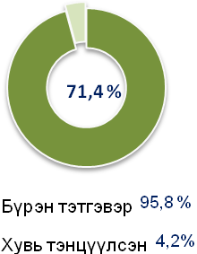 | Тахир дутуугийн тэтгэвэр  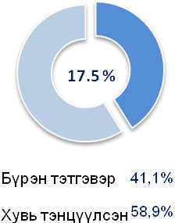 | Тэжээгчээ алдсаны тэтгэвэр  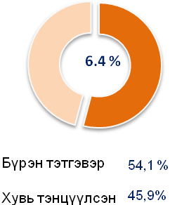 | Цэргийн тэтгэвэр  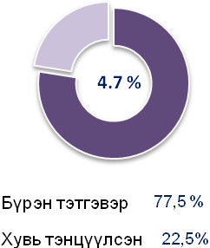

Нийгмийн даатгалын сангаас олгож буй тэтгэврийн доод болон дундаж хэмжээ (мянган төгрөгөөр):
Дундаж тэтгэврийн хэмжээ | Бүрэн тэтгэврийн доод хэмжээ  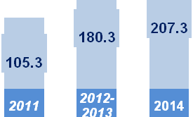 | Хувь тэнцүүлсэн тэтгэврийн доод хэмжээ  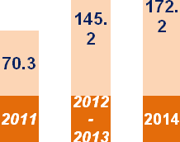

Тэтгэвэр авагчдын талаарх мэдээлэл

ТЭТГЭМЖИЙН ДААТГАЛЫН САН
Тэтгэмжийн даатгалын сангаас 178.3 мянга орчим даатгуулагчдад 78.4 тэрбум төгрөгийн хөдөлмөрийн чадвар түр алдсаны, жирэмсний болон амаржсаны, оршуулгын тэтгэмж олгов.Тэтгэмжийн даатгалын сангийн зарлага өмнөх оны мөн үетэй харьцуулахад 19.8 тэрбум төгрөгөөр өссөн байна.

Хүснэгт 3. Тэтгэмж авагчдын тоо, зарцуулсан хөрөнгө (сая төгрөгөөр)
Тэтгэмжийн  төрөл | 2012 он |  |  | 2013 он |  | 2014 он
Тэтгэмжийн  төрөл | Хүний тоо /мян.хүн/ | Зарцуул-сан хөрөнгө |  | Хүний тоо /мян.хүн/ | Зарцуул-сан хөрөнгө | Хүний тоо /мян.хүн/ | Зарцуул-сан хөрөнгө
- Хөдөлмөрийн чадвар түр алдсаны тэтгэмж | 98.9 | 8.098.7 |  | 104.4 | 10,153.5 | 112,4 | 12,095.7
- Жирэмсний болон амаржсаны тэтгэмж | 38.5 | 30,631.7 |  | 45.7 | 44,736.1 | 53,0 | 58,277.2
- Оршуулгын тэтгэмж | 12.9 | 3,872.3 |  | 12.4 | 3,725.9 | 12,9 | 8,055.3
Дүн | 150.3 | 42,602.7 |  | 162.5 | 58,615.5 | 178.3 | 78,428.2
Зураг 9. Тэтгэмжийн даатгалын сангаас хөдөлмөрийн чадвар алдсаны, жирэмсний болон амаржсаны тэтгэмжид зарцуулсан хөрөнгө (тэрбум төгрөгөөр)
Хөдөлмөрийн чадвар түр алдсаны тэтгэмж |  |  | - Жирэмсний болон амаржсаны тэтгэмж

ҮЙЛДВЭРЛЭЛИЙН ОСОЛ, МЭРГЭЖЛЭЭС ШАЛТГААЛСАН ӨВЧНИЙ ДААТГАЛЫН САН
2014 оны жилийн эцсийн байдлаар тахир дутуугийн болон тэжээгчээ алдсан 5.9 мянган тэтгэвэр авагчдын тэтгэвэрт 27.2 тэрбум төгрөг, хөдөлмөрийн чадвар түр алдсан 841 иргэний тэтгэмжид 422,1 сая төгрөг, хөдөлмөрийн чадвар нөхөн сэргээхтэй холбогдсон төлбөр, рашаан сувилалд ирж, буцах болон рашаан сувиллын зардалд 822,3 сая төгрөг, мөн тахир дутуу болсон даатгуулагчийн тэтгэврийн даатгалын шимтгэлд 888,9 сая төгрөгийг тус тус уг сангаас санхүүжүүлсэн байна. Зардал өмнөх оны мөн үеийнхээс 534,4 сая төгрөгөөр нэмэгджээ.
Тэтгэвэр, тэтгэмж, төлбөр авагчдын тоо, зарцуулсан хөрөнгө (сая төгрөгөөр)

 | 2012 он |  | 2013 он |  | 2014 он
 | Хүний тоо | Зарцуул-сан хөрөнгө | Хүний тоо | Зарцуул-сан хөрөнгө | Хүний тоо | Зарцуул-сан хөрөнгө
- Тахир дутуугийн тэтгэвэр | 5615 | 22,595.3 | 5824 | 24,538.8 | 5378 | 24,884.1
- Тэжээгчээ алдсаны тэтгэвэр | 652 | 2,152.4 | 672 | 2,367.6 | 611 | 2,355.1
- ХЧТА-ны тэтгэмж | 568 | 322.1 | 1014 | 454.9 | 841 | 422.1
- Хөдөлмөрийн чадвар нөхөн сэргээхтэй холбогдсон төлбөр | 19 | 30.8 | 34 | 38.4 | 26 | 37.2
- Рашаан сувиллын зардал | 3347 | 800.1 | 4553 | 821.2 | 4498 | 785.1
- Урьдчилан сэргийлэх арга хэмжээний зардал |  | 124.0 |  |  |  | 164.2
- Тахир дутуугийн тэтгэвэр авагчдын тэтгэврийн даатгалын шимтгэл |  | 712.8 |  | 781.4 |  | 888.9
Дүн | 10201 | 26,737.4 | 12097 | 29,002.3 | 11354 | 29,536.7

Нийт зардлын 92.2 хувийг тахир дутуугийн болон тэжээгчээ алдсаны тэтгэвэр авагчдын тэтгэвэрт зарцуулав.

ҮОМШӨ-ний даатгалын сангийн орлого, зарлага (тэрбум. төг)
Орлого
Зарлага
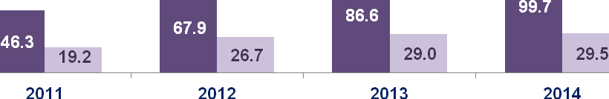

АЖИЛГҮЙДЛИЙН ДААТГАЛЫН САН
2014 онд ажилгүйдлийн даатгалын сангаас 16,3 мянган даатгуулагчид ажлаас халагдсаны тэтгэмжид 17,8 тэрбум төгрөг зарцуулсан байна. Ажилгүйдлийн тэтгэмж авагчдын тоо 444 нэмэгдсэн нь зардал 2,9 тэрбум төгрөгөөр өсөхөд нөлөөлжээ.
Ажилгүйдлийн даатгалын сангаас тэтгэмж авагчдын тоо, зарцуулсан хөрөнгө (сая төгрөгөөр)

Ажилгүйдлийн даатгалын сан | 2012 он |  | 2013 он |  | 2014 он
Ажилгүйдлийн даатгалын сан | Хүний  тоо | Зарцуул-сан хөрөнгө | Хүний  тоо | Зарцуул-сан хөрөнгө | Хүний  тоо | Зарцуул-сан хөрөнгө
- Ажилгүйдлийн тэтгэмж | 10471 | 6,855.8 | 15871 | 14,905.4 | 16315 | 17,774.5
- Сургалтын төлбөр | 50 | 2.5 | 1 | - | - | -
- Хөдөлмөр, эрхлэлтийн албаны зардал | - | 40.3 | - | - | - | -
Дүн | 10,521 | 6,898.6 | 15872 | 14,905.4 | 16315 | 17,774.5

Ажилгүйдлийн даатгалын сангийн орлого, зарлага (тэрбум mөгрөгөөр)

ЭРҮҮЛ МЭНДИЙН ДААТГАЛЫН САН
2014 оны жилийн эцсийн байдлаар эрүүл мэндийн даатгалд нийт 2935,7 мянган даатгуулагч хамрагдаж шимтгэлийн орлогоор 231,7 тэрбум төгрөг бүрдүүлэн төлөвлөгөөт зорилтыг 89,0 хувиар биелүүлжээ.
2014 онд эрүүл мэндийн даатгалын сангаас давхардсан тоогоор 4452,1 мянган даатгуулагчийн тусламж, үйлчилгээний зардалд нийт 174,6 тэрбум төгрөг зарцуулсан нь өмнөх оноос 53,8 тэрбум төгрөгөөр буюу 30,8 хувиар өсч, тусламж үйлчилгээ авсан даатгуулагчийн тоо 609 мянган даатгуулагчаар нэмэгдсэн байна.
Эрүүл мэндийн даатгалын тусламж, үйлчилгээ авсан даатгуулагчийн тоо, зарцуулсан хөрөнгө

Тусламж, үйлчилгээний төрөл | 2012 он |  | 2013 он |  | 2014 он
Тусламж, үйлчилгээний төрөл | Хүний тоо  /мян.  хүн/ | Зарцуул-сан хөрөнгө /тэрбум төг/ | Хүний тоо /мян.  хүн/ | Зарцуул-сан хөрөнгө /тэрбум төг/ | Хүний тоо /мян.  хүн/ | Зарцуул- сан хөрөнгө /тэрбум төг/
- Хэвтэн эмчлүүлэх | 362,6 | 67.3 | 374,1 | 72.2 | 419.1 | 102.3
- Амбулатори | 1 607,9 | 17.0 | 1755,1 | 19.1 | 1971.6 | 30.4
- Өдрийн эмчилгээ | 24,5 | 2.9 | 24,8 | 3.0 | 28.4 | 3.9
- Оношлогоо, шинжилгээ | 716,0 | 8.9 | 753,6 | 10.4 | 861.9 | 15.8
- Уламжлалт эмчилгээ | 20,0 | 1.9 | 22,2 | 2.1 | 20.6 | 2.3
- Хөнгөвчлөх эмчилгээ | 2,5 | 0.2 | 0,1 | 0.01 | 0.2 | 0.06
- Нөхөн сэргээх үйлчилгээ (сувилал) | 73,3 | 4.0 | 58,8 | 4.3 | 67.7 | 7.4
- Урамшуулал |  |  |  |  | 9.3 | 0.7
- Эмийн үнийн хөнгөлөлт | 687,3 | 4.9 | 854,5 | 9.7 | 1073.3 | 11.6
Дүн | 3,494.2 | 114.4 | 3,843.2 | 120.8 | 4,452.1 | 174,6

Эрүүл мэндийн даатгалын орлого, зарлага 2011-2014 он (тэрбум төгрөгөөр)

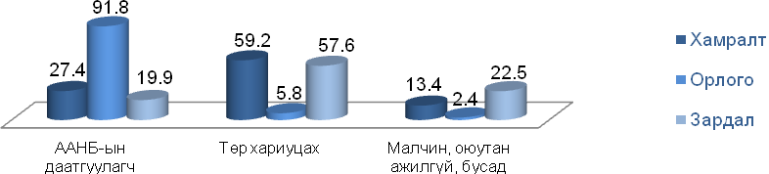
Даатгуулагчийн шимтгэлийн орлого, зарлага, хамралтын хувийн жин, 2014 оны байдлаар
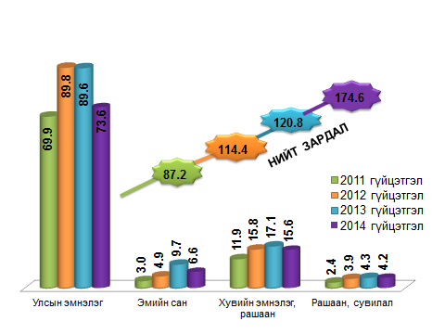
2014 ОНЫ ЭМДС-ИЙН ЗАРЛАГА (тэрбум төгрөгөөр)

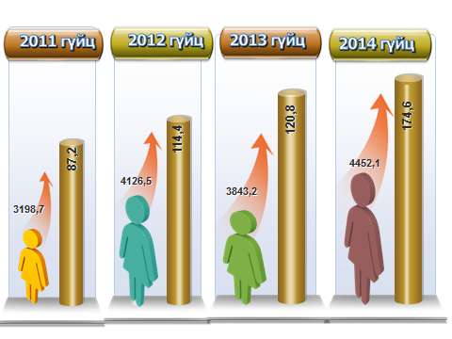
ЭМДС-ИЙН ЗАРЛАГА, ТУСЛАМЖ ҮЙЛЧИЛГЭЭ АВСАН ДААТГУУЛАГЧИЙН ТОО (тэрбум төгрөг, мянган хүн)

ЗУРГАА. НИЙГМИЙН ДААТГАЛЫН БАЙГУУЛЛАГЫН ҮЙЛ АЖИЛЛАГААНЫ ЗАРДАЛ
Нийгмийн даатгалын салбарын хэмжээгээр 2014 онд үйл ажиллагаа, хөрөнгө оруулалтын зардалд 28.8 тэрбум төгрөгийг батласан төсвийн хүрээнд зориулалтын дагуу зарцуулжээ. Үүнээс үйл ажиллагааны зардалд 19,9 тэрбум төгрөг төлөвлөснөөс 19,5 тэрбум төгрөгийн гүйцэтгэлтэй гарч үйл ажиллагааны төсвийг хэтрүүлээгүй байна. Нийт урсгал зардлын 77.9 хувь буюу 15.2 тэрбум төгрөгийг 1.5 мянган нийгмийн даатгалын салбарын ажилтан албан хаагчдын цалин хөлс, нийгмийн даатгалын шимтгэлд зарцуулсан байна.
ДОЛОО. ЭМНЭЛЭГ, ХӨДӨЛМӨР МАГАДЛАЛЫН ТАЛААР
2014 оны байдлаар улсын хэмжээнд 105819 хүн хөдөлмөрийн чадвараа алдаж, хөдөлмөр зохицуулалт хийлгэснээс 57883 нь Нийгмийн даатгалын сангаас, 47936 нь нийгмийн халамжийн сангаас тахир дутуугийн тэтгэвэр авч байгаа хөгжлийн бэрхшээлтэй иргэн байна. Сүүлийн 5 жилийн үзүүлэлтээс харахад хөдөлмөрийн чадвар алдсан хүний тоо харьцангуй нэг түвшинд өсөлтийн хувь 2.02 байна.
Нийт хөгжлийн бэрхшээлтэй иргэдийн 39.2% нь хөдөлмөрийн чадвараа бүрэн, 60,8% нь хагас алдсан байна. Нийгмийн даатгалын сангаас тахир дутуугийн тэтгэвэр авагч хөгжлийн бэрхшээлтэй иргэдийн 18306 буюу 31.6% нь 70 ба түүнээс дээш хувиар, 39376 буюу 68.0% нь 50-69 хувиар, 201 буюу 0.3% нь 40-49 хувиар хөдөлмөрийн чадвараа алдсан байна.
Хөдөлмөрийн чадвар алдалтанд хүргэж буй зонхилон тохиолдох өвчин эмгэгийг тохиолдлоор нь авч үзэхэд, сэтгэцийн эмгэг 19694 буюу 18.6%, мэдрэлийн өвчин 14012 буюу 13.4%, ахуйн осол 11500 буюу 10.9%, цусны эргэлтийн системийн өвчин 10027 буюу 9.5%, нүдний өвчин 9724 буюу 9.2%-ийг тус тус эзэлж байгаа нь нийт 18 бүлэг өвчнөөс энэ 5 бүлэг өвчлөл нийт хөдөлмөрийн чадвар алдалтын 61.6%- ийг эзэлж байна.
Нийт хөдөлмөрийн чадвар алдалтын байдлыг байршлаар нь үзэхэд, Баян-Өлгий, Хөвсгөл, Дорнод, Завхан, Увс аймгууд, нийслэлийн Баянзүрх, Сонгинохайрхан, Баянгол дүүрэгт хөдөлмөрийн чадвар алдалт бусад аймаг, дүүргээс өндөр байна.
Нийгмийн даатгалын сангаас тахир дутуугийн тэтгэвэр авагчдын тоо, мөнгөн дүн /тэрбум төгрөг, мянган хүн/
НАЙМ. ЭРҮҮЛ МЭНДИЙН ДААТГАЛЫН ТАЛААР
Эрүүл мэндийн даатгалын санд хүлээгдэж буй гүйцэтгэлээр 252.8 тэрбум төгрөгийн орлого оруулж, 179.4 тэрбум төгрөгийн тусламж, үйлчилгээний худалдан авалт хийлээ.
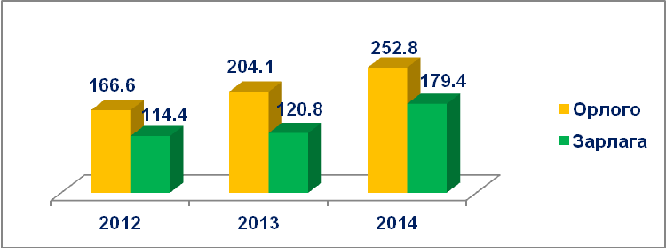
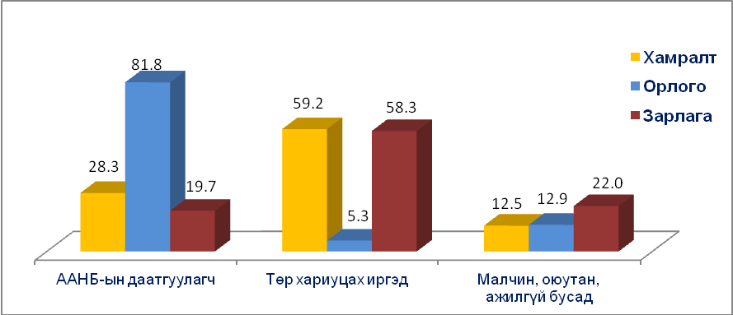
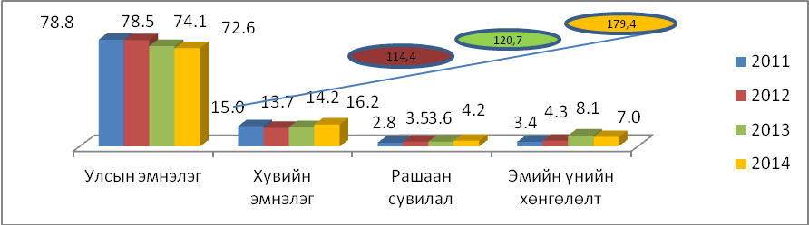

Улсын бүртгэлийн ерөнхий газар, Боловсрол, шинжлэх ухааны яам, Шүүхийн шийдвэр гүйцэтгэх ерөнхий газар, Нийгмийн халамж, үйлчилгээний ерөнхий газар болон төрийн бус байгууллагуудтай хамтран иргэдийг эрүүл мэндийн даатгалд хамруулах ажлыг зохион байгуулснаар нийт хүн амынхаа 98 орчим хувийг эрүүл мэндийн даатгалд хамруулаад байна.
ЕС, ХУУЛЬ ТОГТООМЖИЙН ХЭРЭГЖИЛТ, САНГИЙН БОЛОН ҮЙЛ АЖИЛЛАГААНЫ ЗАРЦУУЛАЛТАНД ХИЙСЭН ХЯНАЛТ ШАЛГАЛТЫН АЖЛЫН ТАЛААР
Нийгмийн даатгалын үндэсний зөвлөл нь Нийгмийн даатгалын Ерөнхий газартай хамтран төлөвлөгөөнд тусгасан хуваарийн дагуу Багануур, Багахангай. Налайх, Баянгол, Сүхбаатар, Чингэлтэй, Хан-Уул дүүргийн нийгмийн даатгалын хэлтэс болон Өмнөговь, Завхан, Увс, Ховд, Баянхонгор, Хэнтий, Булган, Сэлэнгэ нийт 8 аймаг, 7 дүүргийн нийгмийн даатгалын хэлтэс, 150 сумыг хамруулан нийгмийн даатгалын сангийн орлогын бүрдүүлэлт, хөрөнгийн зарцуулалт, санхүүгийн үйл ажиллагааны зардлын зарцуулалтанд хяналт шалгалтыг хийсэн.

Нийгмийн даатгалын хэлтсүүдэд шалгасан талаар
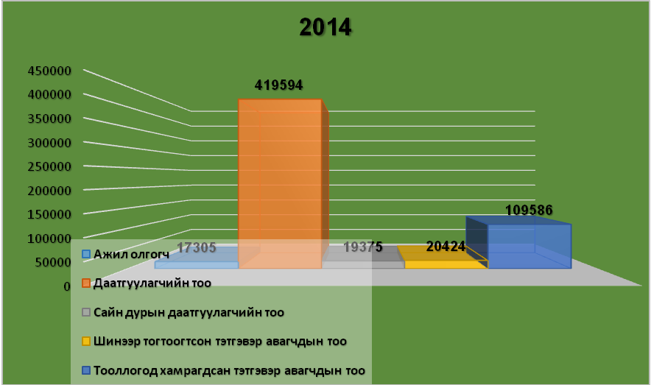
Шалгалтанд хамрагдсан аймаг, дүүргийн хэмжээнд илэрсэн төлбөр, зөрчил
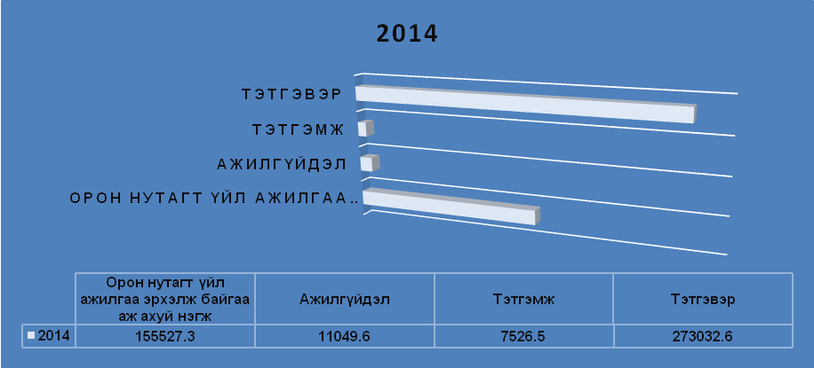
505,03 сая төгрөгийн төлбөрийг төлүүлэхээр улсын байцаагчийн акт тогтоож шийдвэрлэлээ. Тайлангийн хугацаанд 313,01 сая төгрөг буюу төлбөрийн 70 хувийг төлүүлж санд орууллаа.
Аж ахуйн нэгж байгууллагуудад хийсэн шалгалт
Нийслэлийн 6 дүүргийн нутаг дэвсгэрт боловсролын чиглэлээр үйл ажиллагаа эрхэлж буй их дээд сургуулиуд, радио телевиз, хэвлэл мэдээллийн үйл ажиллагаа эрхэлж буй аж ахуйн нэгжид нийгмийн даатгалын тухай хуулийн хэрэгжилтийг шалгах ажлын хүрээнд 152 ажил олгогч 18239 даатгуулагчийг хамруулан шимтгэл ногдуулсан орлогын бүрэлдэхүүн, шимтгэлийн авлага, өглөгийн баталгаажуулалт, даатгуулагчийн хамралт, нийгмийн даатгалын хуулийн хэрэгжилтийг шалгаж, 71 байгууллагад 659935,6 мянган төгрөгийн шимтгэл нөхөн ногдуулж, 329967,8 мянган төгрөгийн алданги тооцож, нийт 989903,3 мянган төгрөгийг төлүүлэхээр шийдвэрлэснээс, хуулийн хугацаанд 81,5 хувь буюу 806700,3 мянган төгрөгийн төлбөрийг барагдуулж ажиллалаа.
Нийгмийн даатгалын сангуудын зарим зарлагыг цахим мэдээллийн санд тулгуурлан хийсэн шалгалт
Багахангай, Багануур, Налайх, Баянгол дүүргийн нийгмийн даатгалын хэлтсүүдийн болон Өмнөговь, Ховд, Увс, Завхан, Сэлэнгэ, Булган зэрэг аймгийн нийгмийн даатгалын хэлтсийн 2012-2013 онд тэтгэмжийн даатгалын сангаас олгосон 17986 хүний жирэмсний, амаржсаны, 3268 хүний оршуулгын тэтгэмж, 5494 хүний ажилгүйдлийн тэтгэмжийн тооцоог төлөвлөгөөт шалгалтын өмнө цахим мэдээллийн сангийн бүртгэлд үндэслэн урьдчилан шалгаж, нийт 271 хүнтэй холбоотой 141722,1 мянган төгрөгийн зөрчилтэй байх тохиолдлыг илрүүлэн, анхан шатны баримтаар дахин шалгаж, дундаж цалин буруу тооцсон, эрх үүсэхгүй тохиолдолд тэтгэмж олгосон, ажилд орсон байхад ажилгүйдлийн тэтгэмжийг үргэлжлүүлэн олгосон нийт 24 хүнтэй холбоотой 18576,2 мянган төгрөгийн төлбөрийг санд буцаан төлүүллээ.
НЭГДСЭН САНАЛ, ДҮГНЭЛТ
2014 онд НДҮЗ нь үйл ажиллагааны төлөвлөгөө, стратегийн зорилтуудын хэрэгжилтийг 100 хувь хангаж, нийгмийн даатгалын байгуулагыг удирдан зохион байгуулах, хяналт тавих, тулгамдсан асуудлаар шийдвэр гаргах, эрх бүхий байгуулагуудад асуудал тавьж шийдвэрлүүлэх зэрэг үндсэн чиг үүргээ амжилттай биелүүлсэн. Улс орны эдийн засгийн байдал хүндэрсэн нөхцөлд нийгмийн даатгалын санд 1141,6 тэрбум төгрөгийн орлого оруулж, шимтгэлийн орлогын төлөвлөгөөг 91,3 хувиар биелүүлж, тэтгэвэр, тэтгэмж, төлбөр, эмнэлэгийн тусламж үйлчилгээний зардалд 1315,1 тэрбум төгрөг зарцуулж даатгуулагч иргэдийн өмнө хүлээсэн үүргээ хангалттай биелүүлсэн нь салбарын хамт олны томоохон амжилт гэж дүгнэж байна.
Нийгмийн даатгалын багц хуулинд нэн шаардлагатай нэмэлт өөрчлөлтүүдийг оруулж, Эрүүл мэндийн даатгалын хуулийн шинэчилсэн найруулгыг батлуулж, нийгмийн болон эрүүл мэндийн даатгалын тогтолцоо үйл ажиллагааг боловсронгуй болгох, даатгуулагчдад чанартай хүртээмжтэй үйлчилгээ үзүүлэх эрх зүйн орчныг бүрдүүлэхэд онцгой амжилт гаргалаа.
Нийгмийн даатгалын шимтгэл төлөгч аж ахуйн нэгж, байгууллага 39,5 мянга болж, өмнөх оноос 11,3 хувь буюу 4,0 мянгаар, сайн дурын даатгуулагч 185,7 мянга болж өмнөх оноос 37,5 мянгаар, албан журмаар даатгуулагчид 832,9 мянга болж өмнөх оноос 29,0 мянгаар тус тус нэмэгдсэн бөгөөд нийгмийн даатгалын сангийн чөлөөт үлдэгдлийг харилцах ба хадгаламж хэлбэрээр байршуулсан мөнгөн хөрөнгийн хүүгийн орлогоос 58,1 тэрбум төгрөгийн орлого олж санг арвижуулсан байна.
Нийгмийн даатгалын сангийн орлогын төлөвлөгөө 8,7 хувиар тасарсан нь Сангийн яамнаас 130 тэрбум төгрөгийн орлогын төлөвлөгөөг үндэслэлгүй нэмэгдүүлсэн, нийгмийн даатгалын шимтгэлийн авлагын хэмжээ 41,8 тэрбум төгрөг болж өссөн зэрэг шалтгаанаас болсон байна.
Аж ахуйн нэгж, албан байгууллагаас авах нийгмийн даатгалын шимтгэлийн авлагын хэмжээ оны эхнээс 17,4 тэрбум төгрөг буюу 71.3 хувиар өссөн нь цаашид өр авлагыг барагдуулах талаар онцгой анхаарч ажиллах шаардлагатай байна
2014 онд улсын төсвөөс тэтгэврийн даатгалын санд 320,1 тэрбум төгрөгийн санхүүжилт олгохоос 253,3 тэрбум төгрөгийн санхүүжилт олгож 66,8 тэрбум төгрөгийн санхүүжилтийг дутуу олгосон ба үүнийг нийгмийн даатгалын шимтгэлийн орлогоос нөхөж олгосон.
2014 онд “Ажилласан жил тэтгэврийн даатгалын шимтгэлийг нөхөн тооцох тухай” хуулийг амжилттай хэрэгжүүлж 457,3 мянган иргэнд батламж олгосноор нийгмийн даатгалын сангаас тэтгэвэр авагчдын тоо 24,2 мянгаар, тэтгэврийн сангийн зардал өнгөрсөн оноос 131,5 тэрбум төгрөгөөр тус тус өссөн байна.
Энэ нь нэг талдаа тэтгэврийн сангийн зарлага өссөн харагдаж байгаа боловч нөгөө талдаа өндөр насны тэтгэвэр авах насанд хүрсэн боловч болзол хангахгүй шалтгаанаар тэтгэвэр тогтоолгож чадахгүй байсан олон иргэний нийгмийн баталгааг хангаж чадсана
араа томоохон ололт болж байна.
Цаашид төрөөс тэтгэврийн шинэчлэлийн талаар баримтлах бодлого (2015-2030)-ын төсөл болон Нийгмийн даатгалын ерөнхий хууль, Нийгмийн даатгалын сангаас олгох тэтгэврийн тухай, Нийгмийн даатгалын сангаас олгох тэтгэмжийн тухай, Нийгмийн даатгалын сангаас олгох үйлдвэрлэлийн осол, мэргэжлээс шалтгаалсан өвчний тэтгэвэр, тэтгэмж, төлбөрийн тухай хууль, Малчны нийгмийн даатгалын тухай хуулийн төслүүдийг Улсын Их Хурлаар хэлэлцүүлж батлуулах, Эрүүл мэндийн даатгалын тухай хууль шинэчлэн батлагдсантай холбогдож хуулийн хэрэгжилтийг хангах ажлын хүрээнд Эрүүл мэндийн даатгалын үндэсний зөвлөлийг шинээр байгуулах, Эрүүл мэндийн даатгалын газрын бүтэц орон тоо, төсвийг 2016 оны төсөвт суулгах ажлыг яаралтай зохион байгуулах шаардлагатай байна.
Мөн салбарын хэмжээнд ажиллаж байгаа хүний нөөцийн хүрэлцээ хангалтгүй, нэг ажилтанд оногдох ажлын ачаалал өндөр байгаа талаар 2013 оны үнэлгээ хийсэн тайланд дурдагдаж, УИХ-ын байнгын хорооны тогтоолоор салбарын бүтэц орон тоог шинэчлэн батлуулах талаар Засгийн газарт үүрэг өгөгдсөн боловч хэрэгжээгүй байна. Цаашид 2014 оны УИХ-ын байгын хорооны 2014 оны 10 дугаар тогтоолын хэрэгжилтийг хангаж, салбарын хүний нөөцийн асуудлыг шийдвэрлэх, 2016 оны Төсвийн тухай хуулинд тусгах ажлуудыг хийх шаардлагатай байна.

